Конспекты занятий
«Новогодний поезд»

средняя группа
Педагог Казакова Ю.

Занятие №5

Программное содержание:
- разговор о сделанной книге «Новогодний Поезд»;
- «чтение» книги «Новогодний Поезд» по ролям, как средство развития связной речи, инициативности; повышение активности речи при описании картины;
- развитие внимания при помощи компьютерной игры.
Демонстрационный материал: готова книга «Новогодний Поезд».
Оборудование: компьютер, игра «Найди картинку» http://www.logozavr.ru/112/.

Ход занятия.
Дети заходят в кабинет, здороваются.
Воспитатель приглашает всех сесть по кругу и «поделиться» хорошим настроением друг с другом: «Я улыбнусь и передам свою улыбку…(называет имя ребёнка, сидящего справа), он передаст свою улыбку следующему. Улыбка должна вернуться ко мне. Хорошо, спасибо!» Дети по очереди передают улыбки друг другу.
Воспитатель показывает готовую книгу «Новогодний Поезд». Обсуждает с детьми каждую страничку. Предлагает разбиться на 6 групп. Каждой группе – по одной страничке книги. Ребята выбирают себе персонажей. Первая группа по очереди в соответствии с выбранной ролью описывает то, то происходит на первом листе книги по одному-два предложения. И так далее каждая группа. По окончании, воспитатель благодарит детей за интересный рассказ.
Воспитатель предлагает детям разминку, интересную подвижную игру.

Физкультминутка.
Игра «Гномы»
Утром гномы в лес пошли, (шаг на месте)
По дороге гриб нашли, (наклон вперед, выпрямиться, руки на поясе)
А за ним-то раз, два, три – (наклоны туловища из стороны в сторону)
Показались ещё три! (руки вперед, затем в сторону)
И пока грибы срывали, (наклоны вперед, руки к полу)
Гномы в школу опоздали, (руки к щекам и покачать головой из стороны в сторону)
Побежали, заспешили (бег на месте)
И грибы все уронили! (присесть)

Воспитатель обращает внимание на компьютер. Что такое внимательность? Дети отвечают, воспитатель помогает. Как ее тренируют? Например, при помощи игры «Найди картинку».
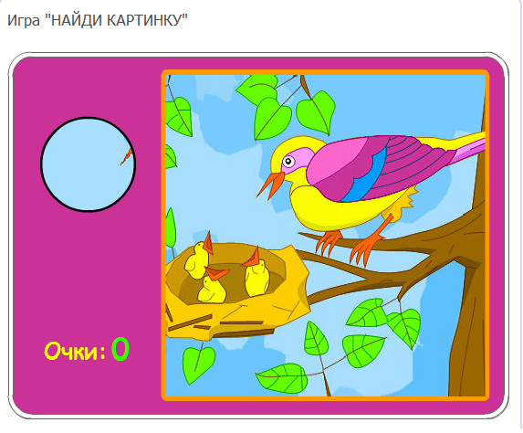
Самостоятельная работа детей.

Гимнастика для глаз.
«Весёлая неделька»
Всю неделю по - порядку,
Глазки делают зарядку.
В понедельник, как проснутся,
Глазки солнцу улыбнутся,
Вниз посмотрят на траву
И обратно в высоту.
Поднять глаза вверх; опустить их книзу, голова неподвижна.\Во вторник часики глаза,
Водят взгляд туда – сюда,
Ходят влево, ходят вправо
Не устанут никогда.
Повернуть глаза в правую сторону, а затем в левую, голова неподвижна.
В среду в жмурки мы играем,
Крепко глазки закрываем.
Раз, два, три, четыре, пять,
Будем глазки открывать.
Жмуримся и открываем
Так игру мы продолжаем.
Плотно закрыть глаза, досчитать да пяти и широко открыть глазки.
По четвергам мы смотрим вдаль,
На это времени не жаль,
Что вблизи и что вдали
Глазки рассмотреть должны.
Смотреть прямо перед собой, поставить палец на расстояние 25-30 см. от глаз, перевести взор на кончик пальца и смотреть на него, опустить руку.
В пятницу мы не зевали
Глаза по кругу побежали.
Остановка, и опять
В другую сторону бежать.
Поднять глаза вверх, вправо, вниз, влево и вверх; и обратно: влево, вниз, вправо и снова вверх.
Хоть в субботу выходной,
Мы не ленимся с тобой.
Ищем взглядом уголки,
Чтобы бегали зрачки.
Посмотреть взглядом в верхний правый угол, затем нижний левый; перевести взгляд в верхний левый угол и нижний правый.
В воскресенье будем спать,
А потом пойдём гулять,
Чтобы глазки закалялись
Нужно воздухом дышать.
Закрыть веки, массировать их с помощью круговых движений пальцев: верхнее веко от носа к наружному краю глаз, нижнее веко от наружного края к носу, затем наоборот.
Без гимнастики, друзья,
Нашим глазкам жить нельзя!

Подведение итогов.
Педагог задает детям вопросы: Понравилось ли ребятам книга, которую все вместе так долго делали? А какую интересную историю вы вместе придумали по этой книге!
А что такое внимательность? Что может случиться с невнимательным человеком? Как мы сегодня тренировали внимательность?
До свидания!

